ICS 67.060
B 23
DB23
黑龙江省地方标准
DB23/T XXXX —2018

地理标志产品 巴哈西伯绿豆

2018 - XX - XX发布
2018 - XX - XX实施
黑龙江省质量技术监督局 发布

前 言
本标准根据国家质量监督检验检疫总局颁布的《地理标志保护产品保护规定》、公告《质检总局关于批准对巴哈西伯绿豆、密二花、龙泉灵芝孢子粉、旧院黑鸡蛋、溪芝鹅实施地理标志产品保护的公告》（2011年第137号）及GB/T 17924《地理标志产品标准通用要求》制定。
本标准按 GB/T 1.1-2009 的编写规则起草。
本标准由黑龙江省质量技术监督局提出。
本标准起草单位：杜尔伯特蒙古族自治县市场监督管理局、杜尔伯特蒙古族自治县农业技术推广中心、黑龙江古道庄园米业有限公司、大庆市市场监督管理局。
本标准主要起草人：王丹、肖礼君、孙占文、徐洪军、姜炳国、康丽丽、陈义飞、李毅然、王明利。

地理标志产品 巴哈西伯绿豆
- 范围
本标准规定了地理标志产品 巴哈西伯绿豆的术语和定义、地理标志产品保护范围、自然环境、栽培管理、要求、检验方法、检验规则、标签标识及包装、储存和运输。
本标准适用于国家质量监督检验检疫行政主管部门根据《地理标志产品保护规定》批准保护范围内生产的巴哈西伯绿豆。
- 规范性引用文件
下列文件对于本文件的应用是必不可少的。凡是注日期的引用文件，仅注日期的版本适用于本文件。凡是不注日期的引用文件，其最新版本（包括所有的修改单）适用于本文件。
GB 2715 食品安全国家标准 粮食
GB 3095-2012 环境空气质量标准
GB 4404.2 粮食作物种子 第2部分：豆类
GB 5009.3 食品安全国家标准 食品中水分的测定
GB 5009.5 食品安全国家标准 食品中蛋白质的测定
GB 5009.6 食品安全国家标准 食品中脂肪的测定
GB 5084 农田灌溉水质标准
GB/T 5490 粮油检验 一般规则
GB/T 5491 粮食、油料检验 扦样、分样法
GB/T 5492 粮油检验 粮食、油料的色泽、气味、口味鉴定
GB/T 5494 粮油检验 粮食、油料的杂质、不完善粒检验
GB 7718 食品安全国家标准 预包装食品标签通则
GB/T 10462-2008 绿豆
GB 14881 食品安全国家标准 食品生产通用卫生规范
GB/T 17924 地理标志产品标准通用要求
GB/T 22725 粮油检验 粮食、油料纯粮(质)率检验
JJF 1070 定量包装商品净含量计量检验规则
国家质量监督检验检疫总局令[2005]第75号 定量包装商品计量监督管理办法
国家质量监督检验检疫总局令[2005]第78号 地理标志产品保护规定
国家质量监督检验检疫总局公告[2006]第109号 关于发布地理标志保护产品专用标志比例图的公告
- 术语和定义
GB/T 10462-2008确立的以及下列术语和定义适用于本文件。
3.1

巴哈西伯绿豆
在国家质量监督检验检疫行政主管部门批准的地理标志产品保护范围内，选用符合巴哈西伯种植条件的品种，采用具有巴哈西伯特色的栽培管理方式生产的绿豆。
- 地理标志产品保护范围
巴哈西伯绿豆地理标志产品保护范围限于国家质量监督检验检疫行政主管部门根据《地理标志产品保护规定》批准的范围，即杜尔伯特蒙古族自治县行政辖区内的白间诺勒乡、一心乡、克尔台乡、敖林西伯乡、胡吉吐莫镇、巴彦查干乡、江湾乡7个乡镇现辖行政区域，见附录A。
- 自然环境
  - 地貌特征
巴哈西伯绿豆作业区地处松嫩平原西部，地势呈总体低平，土壤中性偏碱，矿物质含量丰富，属于寒温带至中温带半干旱季风大陆性气候，干旱多风少雨，处于黑龙江省第一积温带下限。
  - 日照
年平均日照为2852h，绿豆生产季节（5月下旬～9月上旬）平均为962.6h。
  - 气温

5.3.1 绿豆生产季节（5月下旬～9月上旬）日平均气温19.6℃，昼夜温差10℃以上。

5.3.2 无霜期为146d～151d。

5.3.3 绿豆生产季节（5月下旬～9月上旬）≥10℃的积温为2820℃～2850℃。
  - 降水
绿豆生产季节（5月下旬～9月上旬）降水量平均为380㎜～420㎜。
  - 土壤
耕地土壤类型主要为风沙土、黑钙土，质地为沙壤，土壤有机质含量≥1.5%，土壤pH值7.5～8.0。
  - 水源
灌溉用水为潜层地下水。水质符合 GB 5084 的要求。
  - 环境空气
符合 GB 3095-2012 中二级规定。
- 栽培管理

见附录B。
- 要求
  - 感官要求

7.1.1 色泽：籽粒饱满，色泽纯正，有光泽。

7.1.2 气味：具有绿豆固有的气味，无异味。
  - 质量指标
质量指标应符合表1的规定。
表1 质量指标
项 目 |  | 指 标
 |  | 一等 | 二等
纯粮率/% ≥ |  | 97.0 | 94.0
杂质/% | 总量 ≤ | 1.0
 | 其中：矿物质 ≤ | 0.5
水分/% ≤ |  | 13.5
粗蛋白/% ≥ |  | 26
粗脂肪/% ≥ |  | 1
  - 安全指标

7.3.1 安全指标按GB 2715 及国家有关规定执行。

7.3.2 植物检疫按国家有关标准和规定执行。
  - 净含量
应符合《定量包装商品计量监督管理办法》的规定。
- 检验方法
  - 感官要求检验
按 GB/T 5492 规定执行。
  - 质量指标检验

8.2.1 纯粮率：按 GB/T 22725 执行。

8.2.2 杂质：按 GB/T 5494 执行。

8.2.3 水分：按 GB 5009.3 执行。

8.2.4 粗蛋白：按 GB 5009.5 执行。

8.2.5 粗脂肪：按 GB 5009.6 执行。
  - 安全指标检验

按 GB 2715 规定执行。
  - 净含量检验

按 JJF 1070 规定执行。
- 检验规则

9.1 扦样、分样按 GB/T 5491 执行。

9.2 检验的一般规则按 GB/T 5490 执行。

9.3 检验批为同各类、同产地、同收获年度、同运输单元、同储存单元的绿豆。

9.4 判定规则：纯粮率应符合表1中相应等级的要求，其他指标按国家有关规定执行。纯粮率低于2等，其他指标符合本标准规定的，判定为等外级绿豆。
- 标签标识

10.1 包装销售产品的标签，应符合 GB 7718 等有关标准的要求及国家相关规定。

10.2 非零售产品应在包装物上或随行文件中注明产品的名称、类别、等级、产地、收获年度和月份。

10.3 获得批准使用地理标志的产品，可在其包装上使用地理标志标识，标志应符合《关于发布地理标志保护产品专用标志比例图的公告》的规定。
- 包装、储存和运输

按 GB/T 10462-2008 中第9章规定执行。

- （规范性附录）
巴哈西伯绿豆地理标志产品保护范围图
  - 巴哈西伯绿豆地理标志产品保护范围见图 A.1。

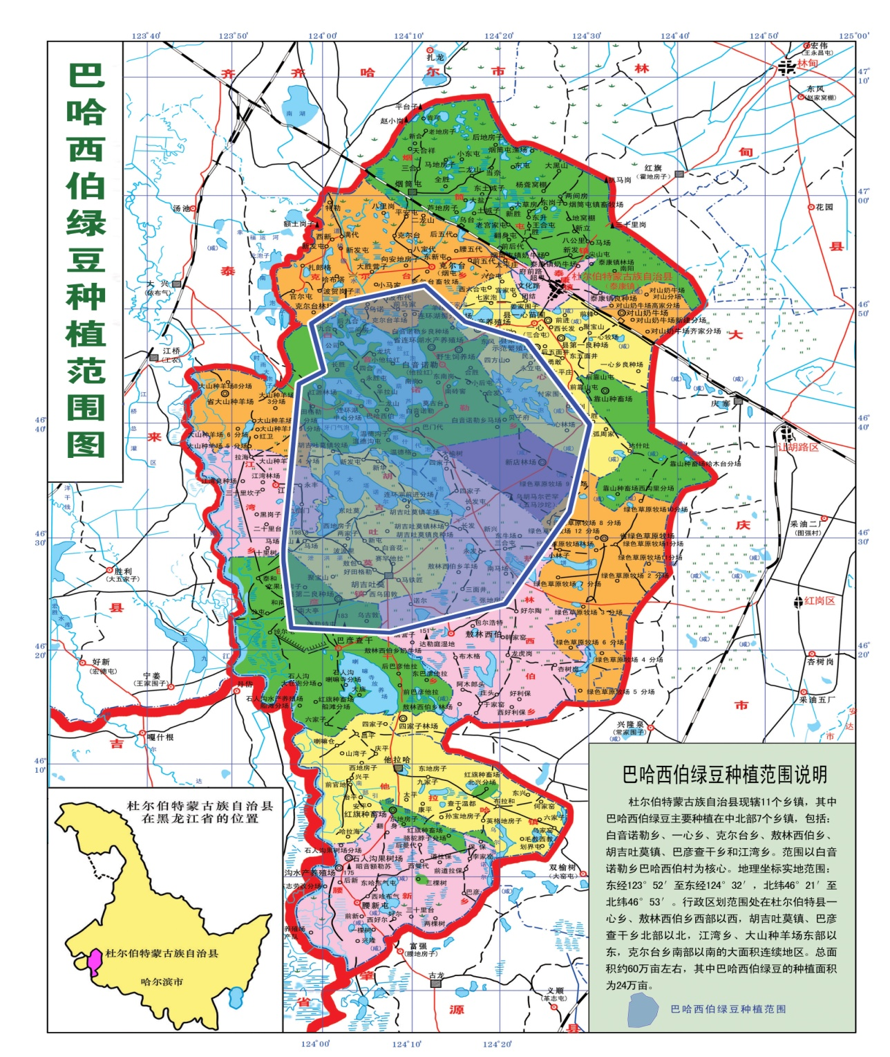
  - 巴哈西伯绿豆地理标志产品保护范围图

附 录 B
（规范性附录）
栽培管理

B.1 品种

选用当地原生品种，以及中绿2号、滨绿1号、大鹦歌绿935、白绿522、白绿8号、白绿6号，种子质量应符合GB 4404.2 的规定。

B.2 轮作

与其他非豆科作物进行3年以上轮作。

B.3 播种

播种期为5月下旬至6月上旬。每公顷保苗≤25.5万株。

B.4 施肥

每年每公顷施腐熟有机肥≥30.0m³。

B.5 环境、安全要求

农药、化肥等使用必须符合国家的相关规定，不得污染环境。

B.6 收获

8月下旬至9月上旬，2/3荚果变黑时收获。

